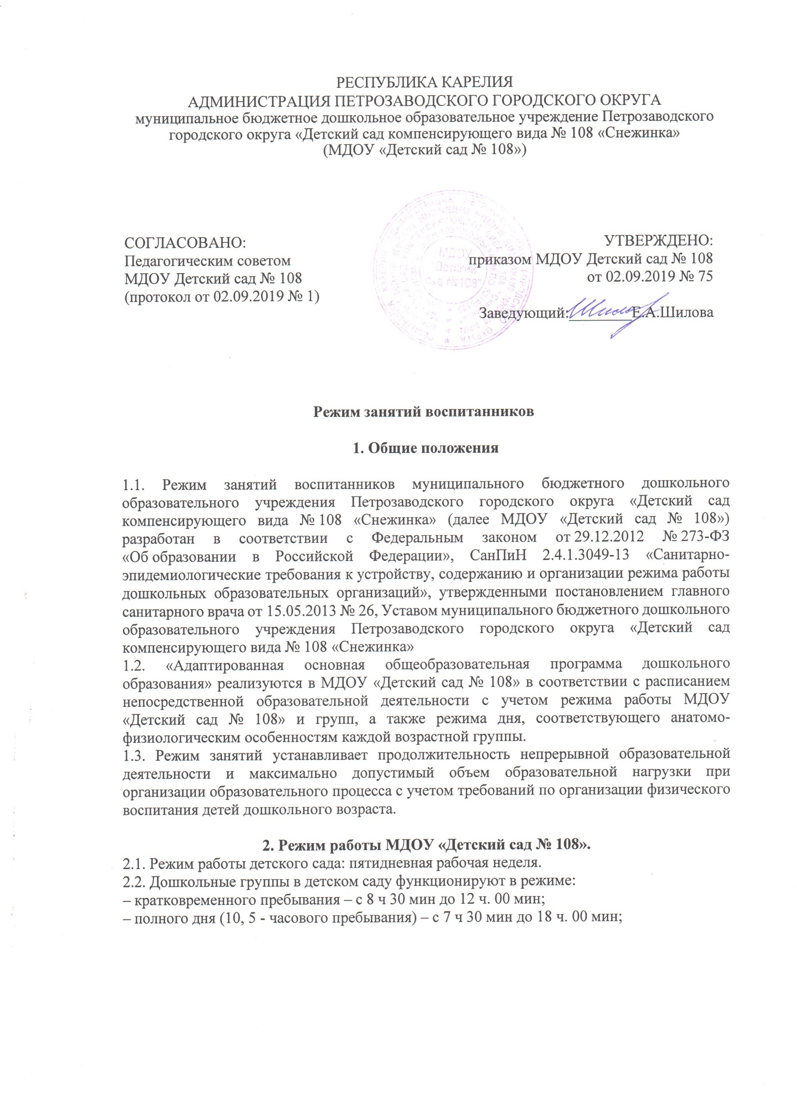
3. Режим занятий воспитанников.
3.1. «Адаптированная основная общеобразовательная программа дошкольного образования» может быть реализована в течение всего времени пребывания воспитанника в МДОУ «Детский сад № 108».
3.2. Образовательная деятельность в дошкольной образовательной организации осуществляется с 1 сентября по 31 мая. С 1 сентября и по 15 сентября, а также с 15 мая и по 31 мая проводится диагностическая образовательная деятельность, позволяющая скорректировать работу с воспитанниками. В начале января и в конце марта для воспитанников организуются каникулы. Каникулярная неделя в марте посвящена организации и проведению сюжетно-ролевых игр «Давайте, поиграем!», также в этот период проводятся физкультурные и музыкальные развлечения, игры – путешествия, опытно-экспериментальная деятельность, изобразительная и конструктивно-модельная деятельности, увеличивается время пребывания на свежем воздухе. В конце мая в ДОО проходит «Неделя здоровья».
Образовательная деятельность с детьми проходит индивидуально, по подгруппам и фронтально.
Максимально допустимый объём недельной образовательной нагрузки:
третьего года жизни – 1 час 40 минут
четвёртого года жизни –2 часа 45 минут
пятого года жизни – 4 часа
шестого года жизни – 6 часов 15 минут
седьмого года жизни – 8 часов 30 минут
Продолжительность образовательной деятельности:
третьего года жизни – 8 – 10 минут;
четвёртого года жизни – не более 15 минут;
пятого года жизни – не более 20 минут;
шестого года жизни – не более 25 минут;
седьмого года жизни – не более 30 минут.
Образовательная деятельность с детьми проводится индивидуально, по подгруппам и фронтально. Образовательная деятельность, требующая повышенной познавательной активности и умственного напряжения детей, проводится в первую половину дня и в дни наиболее высокой работоспособности (вторник, среда, четверг). В середине деятельности статического характера проводится физкультурная минутка. Перерывы между периодами непрерывной образовательной деятельности составляют не менее 10 мин.
Учебная нагрузка распределена с учётом программных требований каждой возрастной группы, режима, возрастных и индивидуальных особенностей детей и способствует их гармоничному развитию.
3.3. Максимально допустимый объем образовательной нагрузки в первой половине дня не более:
– 30 мин. в младшей группе;
– 40 мин. в средней группе;
– 50 мин. в старшей группе;
– 1,5 ч в подготовительной группе.
3.4. Во вторую половину дня проводится непосредственная образовательная деятельность по физическому и художественно – эстетическому развитию воспитанников, а также по речевому развитию воспитанников (коррекционно-педагогическая деятельность). Продолжительность образовательной деятельности с детьми младшего, среднего дошкольного возраста во второй половине дня после дневного сна – не более 15 – 20 мин. старшего дошкольного возраста во второй половине дня после дневного сна – не более 25–30 мин в день. В середине непрерывной образовательной деятельности статического характера проводятся физкультурные минутки.
4. Режим физического воспитания.
4.1. Продолжительность занятий по физическому развитию в рамках «Адаптированной основной общеобразовательной программы дошкольного образования»:
– 8–10 мин для детей от 1 года 7 месяцев до 2 лет;
– 10–15 мин для детей от 2 лет 1 месяца до 3 лет;
– 15 мин в младшей группе;
– 20 мин в средней группе
– 25 мин в старшей группе;
– 30 мин в подготовительной группе.
4.2. Продолжительность занятий в бассейне составляет:
– 15–20 мин в младшей группе;
– 20–25 мин в средней группе;
– 25–30 мин в старшей группе;
– 25–30 мин в подготовительной группе.
4.3. Объем двигательной активности воспитанников 5–7 лет в формах физкультурно-оздоровительной деятельности составляет 6–8 ч в неделю с учетом психофизиологических особенностей детей, времени года и режима работы МДОУ «Детский сад № 108».

